**คู่มือสำหรับเจ้าหน้าที่งานสารบรรณ : การรับและส่งหนังสือ**

**หน่วนงานที่รับผิดชอบ : งานสารบรรณ องค์การบริหารส่วนตำบลแดงหม้อ**

งานสารบรรณ เป็นงานที่เกี่ยวกับการบริหารงานเอกสารนับตั้งแต่ คิด ร่าง เขียน แต่ง พิมพ์ จดจำ ทำสำเนา รับ ส่ง บันทึก ย่อเรื่อ เสนอสั่งการ โต้ตอบ จัดเก็บ ค้นหา ทำลาย

สำหรับคู่มือฉบับนี้ นำเสนอกระบวนการรับ - ส่ง หนังสือ มีรายละเอียด ดังนี้

การรับ - ส่ง หนังสือราชการ เป็นเรื่องความรวดเร็ว ถูกต้อง เรียบร้อย มีประสิทธิภาพ ควรจัดระบบ  
การรับส่งที่ทันสมัย ปลอดภัย การใช้ระบบ E-mail หรือการ ใช้คอมพิวเตอร์ สนับสนุนการดำเนินการ   
แต่ยึดหลักการระบบที่ทันสมัย ลดขั้นตอนการปฏิบัติงาน ลกำลังคน มีหลักฐานการดำเนินงานที่ถูกต้องจำแนกความเร่งด่วนตรวจสอบได้

1. **การรับหนังสือ** คือ หนังสือที่ได้รับเข้ามาจากภายนอก ให้เจ้าหน้าที่ของหน่วยงาน  
สารบรรณกลางปฏิบัติตามที่กำหนดไว้

1.1 จัดลำดับความสำคัญและความเร่งด่วนของหนังสือเพื่อคำเนินการก่อนหลัง

1.2 ประทับตรารับหนังสือตามแบบ ที่มุมด้านขวาของหนังสือโดยกรอกราชละเอียด ดังนี้

- เลขรับ ให้ลงเลขที่รับตามเลขที่รับในทะเบียน

- วันที่ ให้ลง วัน เดือน ปี ที่รับหนังสือ

- เวลา ให้ลงเวลาที่รับหนังสือ

**โดยตรารับมี ขนาด 2.5 x 5 ช.ม.**

|  |
| --- |
| (ชื่อส่วนราชการ) เลขที่รับ................................................ วันที่...................................................... เวลา...................................................... |

**2. การส่งหนังสือ** คือ หนังสือที่ส่งออกไปภายนอก ให้ปฏิบัติตามที่กำหนดไว้

2.1 ให้เจ้าของเรื่องตรวจความเรียบร้อยของหนังสือ รวมทั้งสิ่งที่จะส่งไปด้วยให้ครบถ้วน

2.2 เมื่อเจ้าหน้าที่ของหน่วยงานสารบรรณกลาง ได้รับเรื่องและดำเนินการลงทะเบียน  
ส่งหนังสือในทะเบียนหนังสือส่งตามแบบฟอร์ม

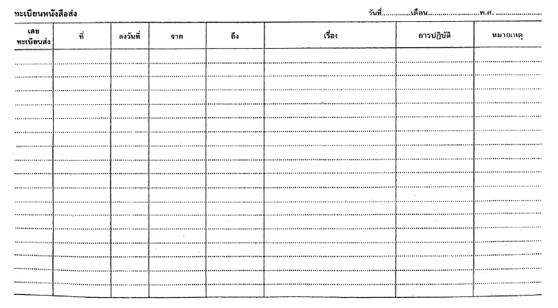

**1. ชื่อกระบวนงาน** : การรับและส่งหนังสือ  
**2. วิธีการขั้นตอนการปฏิบัติงาน และระยะเวลาแต่ละขั้นตอน**

|  |  |  |
| --- | --- | --- |
| **ขั้นตอนและการดำเนินการ** | **ระยะเวลา** | **ผู้รับผิดชอบ** |
| 1. กรณีหนังสือส่งมาทางระบบสารบรรณอิเล็กทรอนิกส์ จะมีการ  ลงทะเบียนรับเองโดยอัตโนมัติ | ทันทีที่มีหนังสือเข้า | สารบรรณกลาง |
| 2. กรณีเป็นหนังสือที่นำส่งด้วยตนเองจากภายนอกหน่วยงาน  เจ้าหน้าที่จะทำตรวจสอบและแยกประเภทหนังสือ | 5 นาที | สารบรรณกลาง |
| 3. กรณีเป็นหนังสือที่นำส่งด้วยตนเองจากภายนอกหน่วยงาน  เจ้าหน้าที่จะทำการลงรับในระบบสารบรรณอิเล็กทรอนิกส์  ด้วยตนเอง | 3 นาที/ต่อฉบับ | สารบรรณกลาง |
| 4. ส่งมอบหนังสือให้แต่ละกอง เพื่อนำเสนอตามสายงาน | 2 นาที | สารบรรณกลาง |
| 5. แต่ละกอง ตรวจสอบหนังสือที่ได้รับ และลงทะเบียนรับ  ในสมุดคุมการลงทะเบียนรับหนังสือภายนอก | 2 นาที/ฉบับ | สารบรรณกลาง |
| 6. เสนอหนังสือภายในกอง และเสนอผู้บริหารพิจารณาสั่งการ | 5 นาที |  |
| **รวมระยะเวลา** | **17 นาที** |  |

**3. กฎหมายที่เกี่ยวข้อง**

ระเบียบสำนักนายกรัฐมนตรีว่าด้วยงานสารบรรณ พ.ศ. 2526 จนถึงฉบับที่ 4 พ.ศ. 2564

**4. สถานที่ให้บริการ**

งานสารบรรณ องค์การบริหารส่วนตำบลแดงหม้อ อำเภอเขื่องใน จังหวัดอุบลราชธานี

**5. ระยะเวลาเปิดให้บริการ ณ สำนักงานองค์การบริหารส่วนตำบลแดงหม้อ**

5.1 กรณีหนังสือส่งทางระบบสารบรรณอิเล็กทรอนิกส์ 24 ชั่วโมง

5.2 เปิดให้บริการวันจันทร์ ถึง วันศุกร์ (เว้นวันหยุดราชการ) ตั้งแต่เวลา 08:30-16:30 (ไม่มีพักเที่ยง)

**6. ช่องทางการติดต่อสอบถามข้อมูล**

6.1 หมายเลขโทรศัพท์ 0 4598 9659

6.2 อีเมล์ [saraban-daengmo@lgo.mail.go.th](mailto:saraban-daengmo@lgo.mail.go.th)  
 6.3 เว็บไซต์ อบต. [www.daengmo.go.th](http://www.daengmo.go.th)  
 6.4 Facebook : อบต.แดงหม้อ อ.เขื่องใน จ.อุบลราชธานี